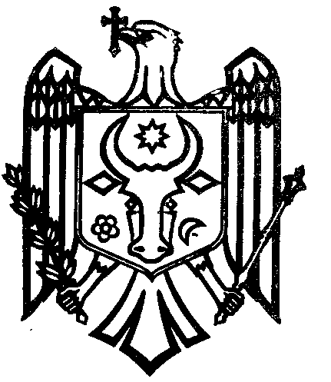
REPUBLICA MOLDOVA Peспублика Молдова
Consiliul Sătesc COJUŞNA Сельский Совет КОЖУШНА

Raionul Străşeni Страшенский район
PRIMĂRIA Примэрия

Proiect
DECIZIE nr.
din 23.03.2023

Cu privire la acordarea
ajutorului material unic

În conformitate cu art. 14 alin. (2), literele n, у, al Legii Republicii Moldova nr. 436/2006 privind administrația publică locală; Legea nr. 397/2003 privind finanțele publice locale, în scopul acordării asistenței sociale populației, susținerea familiilor cu 4 și mai mulți copii minori, ținând cont de propunerile primarului, dlui Crăciun Igor, referitor la acordarea ajutoarelor materiale unice pentru susținerea familiilor cu 4 și mai mulți copii minori, care au înregistrare la domiciliu pe teritoriul satului Cojușna, r-nul Strășeni,

Consiliul sătesc DECIDE:

- Se acordă ajutor material unic, în sumă de 2000 lei, din soldul disponibil (1070.9012.00291), art. 272600 (ajutoare bănești), pentru susținerea familiilor cu patru și mai mulți copii minori (lista se anexează).
- Prezenta decizie intră în vigoare la data includerii în Registru de stat al actelor locale și poate fi contestată la Judecătoria Străşeni (sediul Central, str. Ştefan cel Mare, 86), în termen de 30 zile de la data comunicării, potrivit prevederilor Codului Administrativ al Republicii Moldova nr. 116/2018.
- Executarea prevederilor prezentei decizii se pune în seama contabilului, Dna Margareta Bivol.
- Controlul executării prevederilor prezentei decizii se pune în seama primarului, Dlui Crăciun Igor.

Președinte al ședinței consiliului

Secretar al consiliului Svetlana Fulga

